Министерство образования Республики Беларусь

Учреждение образования «Белорусский государственный университет   
информатики и радиоэлектроники»

Факультет компьютерных систем и сетей

Кафедра информатики

Дисциплина: Методы трансляции

ОТЧЁТ

к лабораторной работе №2

на тему

**ЛЕКСИЧЕСКИЙ АНАЛИЗ**

Выполнил: студент гр.253504

Фроленко К.Ю.

Проверил: ассистент кафедры информатики Гриценко Н.Ю.

Минск 2025

СОДЕРЖАНИЕ

1  Формулировка задачи 3

2  Краткие теоретические сведения 4

3 Результат работы программы 6

Заключение 11

Список использованных источников 12

Приложение А (обязательное) 13

1 ФОРМУЛИРОВКА ЗАДАЧИ

Цель данной лабораторной работы заключается в освоении принципов лексического анализа и разработке собственного анализатора для подмножества языка программирования, определённого в предыдущей работе. В ходе исследования необходимо изучить существующие подходы к лексическому анализу и определить набор лексических правил, которые позволят преобразовывать поток символов исходного кода в последовательность осмысленных лексем.

Исходный текст программы представляет собой поток символов, в котором могут встречаться имена переменных, арифметические выражения, операторы, скобки и другие элементы синтаксиса. Например, при разборе выражения, задающего переменной значение, элементы вроде имени переменной, арифметических операторов, констант и разделителей должны быть распознаны как отдельные лексемы. При этом идентификаторы представляют собой последовательности букв и цифр, начинающиеся с буквы, а константы могут быть числовыми, строковыми или битовыми.

Разработанный анализатор обязан не только преобразовывать входной поток символов в поток лексем, но и организовывать работу с таблицами символов. В частности, информация об идентификаторах и константах должна сохраняться в специальных таблицах, что позволяет при повторном обнаружении идентификатора ссылаться на уже существующую запись. Кроме того, программа должна уметь обрабатывать ключевые слова и операторы, распознавая их на основе заданных списков, аналогичных тем, что используются в коде (например, *PROCEDURE*, *OPTIONS*, *DECLARE*, *VAR*, *STATIC*, *INITIAL*, *FILE* и другие для ключевых слов, а также набор стандартных операторов и разделителей).

Особое внимание уделяется обработке ошибок. Если в процессе анализа обнаруживается неверная последовательность символов, например, незакрытая строковая константа, неправильное использование скобок или неопознанный символ, анализатор должен генерировать информативное сообщение об ошибке. В отчёте лабораторной работы требуется продемонстрировать примеры обнаружения не менее четырёх различных лексических ошибок.

Реализация данного лексического анализатора осуществляется с помощью языка *R*. Программа использует регулярные выражения для распознавания различных типов лексем и формирует итоговый поток токенов, группируя их по категориям, таким как идентификаторы, константы, ключевые слова, операторы и разделители. Такой подход позволяет не только автоматизировать процесс анализа исходного кода, но и создать эффективный инструмент для последующего синтаксического и семантического разбора программ на языке *PL/1*.

2 КРАТКИЕ ТЕОРЕТИЧЕСКИЕ СВЕДЕНИЯ

Лексический анализ – это фундаментальный этап обработки исходного кода, в ходе которого непрерывная последовательность символов преобразуется в поток лексем, или «слов». Этот процесс играет ключевую роль в трансляции программ, так как именно на этом этапе происходит первичная структуризация информации, что в дальнейшем облегчает синтаксический и контекстный анализ. Исходный текст делится на отдельные составляющие: символы, входящие в состав лексем, и символы-разделители, такие как пробелы, знаки препинания и специальные символы, которые помогают определить границы лексем. Важно отметить, что в некоторых языках, например, в *PL/1*, отдельные лексемы могут содержать незначащие символы, такие как пробелы внутри строковых литералов, что требует особого внимания при реализации анализатора [1].

Лексемы, как правило, подразделяются на несколько категорий. Основными классами являются числовые литералы (целые числа, числа с плавающей точкой, а также литералы, представленные в восьмеричной или шестнадцатеричной системах счисления), идентификаторы, строковые литералы, а также ключевые слова и символы пунктуации, которые часто называют ограничителями. Ключевые слова представляют собой фиксированное подмножество идентификаторов, имеющих специальное значение в языке программирования. Такой подход позволяет уже на ранних этапах определить, какие элементы текста являются управляющими конструкциями, а какие – переменными или константами [2].

Процесс лексического анализа начинается с последовательного выделения лексем из входного потока символов. При этом, если выделенная последовательность соответствует символу-разделителю или ограничителю, она немедленно фиксируется в виде отдельного элемента. Если же выделенная последовательность выглядит как идентификатор, происходит дополнительная проверка на предмет её принадлежности к множеству ключевых слов. При обнаружении повторного вхождения идентификатора информация о нем сохраняется в таблице символов, что позволяет использовать уже зарегистрированную запись для дальнейшей обработки. Аналогичным образом обрабатываются и числовые, и строковые литералы, для которых дополнительно сохраняется их конкретное значение для последующего семантического анализа [3].

Современные лексические анализаторы могут работать в двух режимах. Они могут быть реализованы как самостоятельная фаза трансляции, генерирующая отдельный файл с лексемами, или как компонент, который по запросу выдает следующую лексему. В первом случае результатом работы анализатора является уже готовая для синтаксического разбора структура, а во втором – лексема возвращается непосредственно в момент вызова функции, что позволяет динамически управлять потоком анализа. Такой гибкий подход обеспечивает эффективную интеграцию лексического анализа с последующими этапами компиляции, позволяя передавать как структурированные данные о классах лексем, так и конкретные значения идентификаторов, чисел и строк [4].

Помимо выделения отдельных лексем, анализатор обязан строить таблицы объектов, в которых аккумулируется информация об идентификаторах, числовых и строковых литералах. Это существенно облегчает последующую семантическую обработку кода, так как все повторяющиеся элементы регистрируются только один раз, и их использование в различных частях программы осуществляется посредством ссылок на соответствующие записи в таблицах. Такой механизм не только оптимизирует процесс анализа, но и способствует повышению надежности и эффективности всей системы трансляции.

Кроме того, лексический анализ часто реализуется с использованием мощных инструментов, таких как конечные автоматы, регулярные выражения и праволинейные грамматики. Все эти методы обладают эквивалентной выразительной мощностью, что позволяет, используя заданное регулярное выражение или грамматику, автоматически строить конечный автомат, способный распознавать те же языковые конструкции. Это является важным преимуществом, так как позволяет значительно упростить процесс разработки анализатора, сделать его более модульным и легко расширяемым для поддержки новых языковых конструкций.

Таким образом, лексический анализатор выполняет две ключевые функции: он формирует последовательность лексем, которая служит основой для построения синтаксического дерева, и аккумулирует детальную информацию о каждом элементе исходного кода, что является фундаментом для последующего контекстного анализа. Такой комплексный подход обеспечивает высокую эффективность трансляции программ и является залогом успешного функционирования современных систем компиляции.

3 РЕЗУЛЬТАТ РАБОТЫ ПРОГРАММЫ

В ходе выполнения лабораторной работы был разработан лексический анализатор для разбора исходного кода на языке *PL/1*. Программа осуществляет выделение лексем из входного файла, распознавая идентификаторы, константы, ключевые слова, операторы и разделители. Анализатор аккумулирует всю полученную информацию в виде таблиц, что позволяет наглядно оценить корректность работы алгоритма.

На рисунке 3.1 представлен анализируемый код, подготовленный для тестирования работы разработанного анализатора.

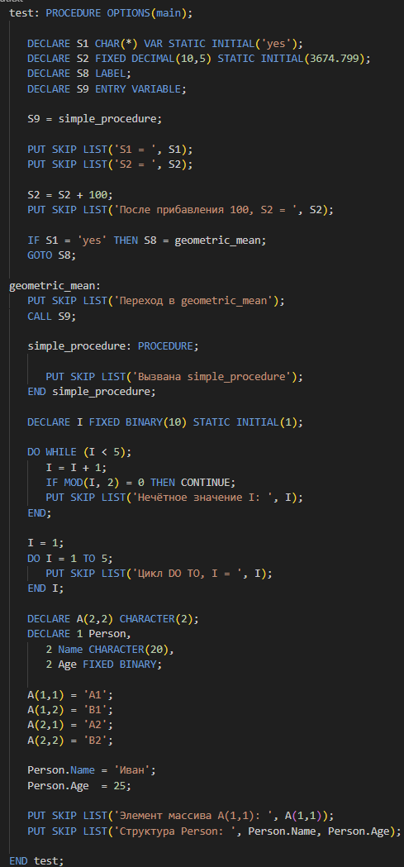

Рисунок 3.1 – Анализируемый код

В результате работы программы были сформированы следующие таблицы:

1 **Таблица типов данных.** На рисунке 3.2 приведена таблица, содержащая информацию об именах типов данных, таких как *CHAR*, *FIXED*, *DECIMAL* и других. Данная таблица демонстрирует, как из исходного кода выделяются конструкции, относящиеся к типам данных.

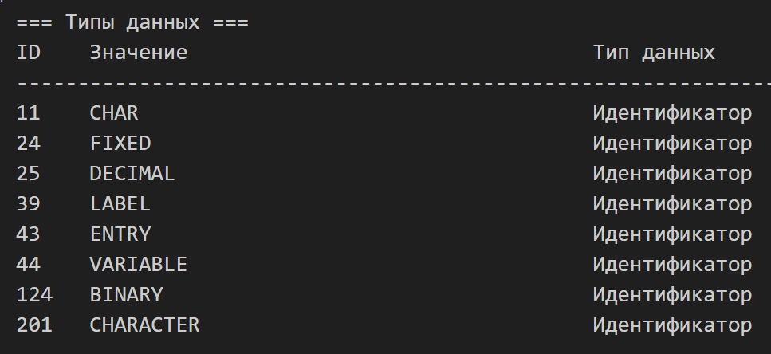

Рисунок 3.2 – Таблица типов данных

2 **Таблица переменных.** Рисунок 3.3 иллюстрирует таблицу переменных, в которой отражены все идентификаторы, использованные в анализируемом коде, например: *test*, *main*, *S1*, *S2*, *S8*, *S9*, *simple_procedure*, *geometric_mean*, *I*, *A*, *Person*, *Name*, *Age*. Таблица демонстрирует регистрацию каждого уникального идентификатора.

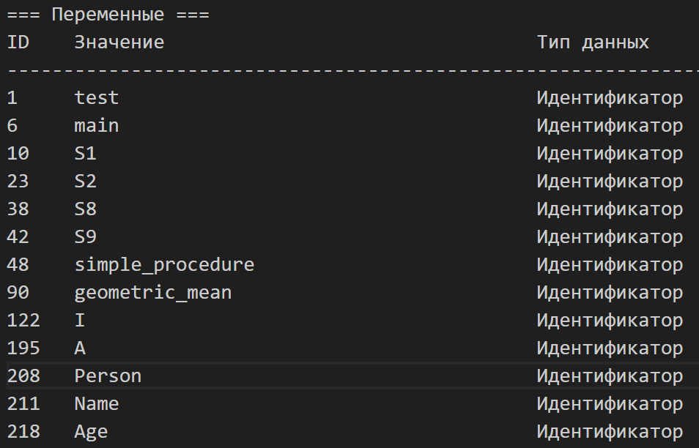

Рисунок 3.3 – Таблица переменных

3 **Таблица констант.** На рисунке 3.4 представлена таблица констант, где отображаются числовые и строковые литералы, обнаруженные в исходном коде. Каждая константа сопровождается информацией о её типе (целочисленная, числовая с плавающей точкой или строковый литерал) и уникальным идентификатором.

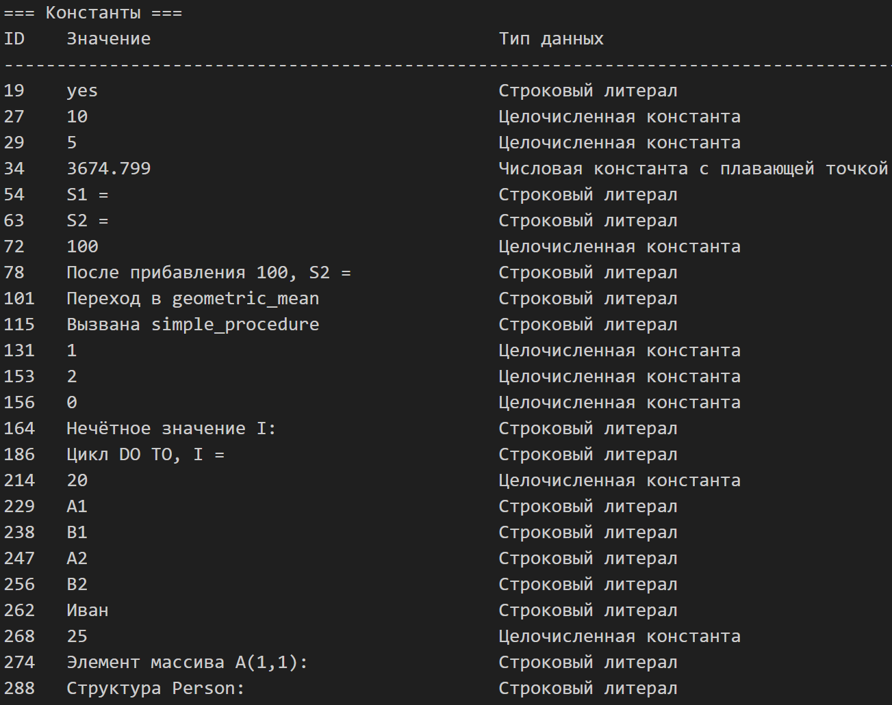

Рисунок 3.4 – Таблица констант

4 **Таблица ключевых слов.** Рисунок 3.5 демонстрирует таблицу ключевых слов, в которой отражены все зарезервированные слова языка, такие как *PROCEDURE*, *OPTIONS*, *DECLARE*, *VAR*, *STATIC*, *INITIAL*, *PUT*, *SKIP*, *LIST*, *IF*, *THEN*, *GOTO*, *CALL*, *END*, *DO*, *WHILE*, *MOD*, *CONTINUE*, *REPEAT*, *ELSE*, *LEAVE*, *TO* и другие.

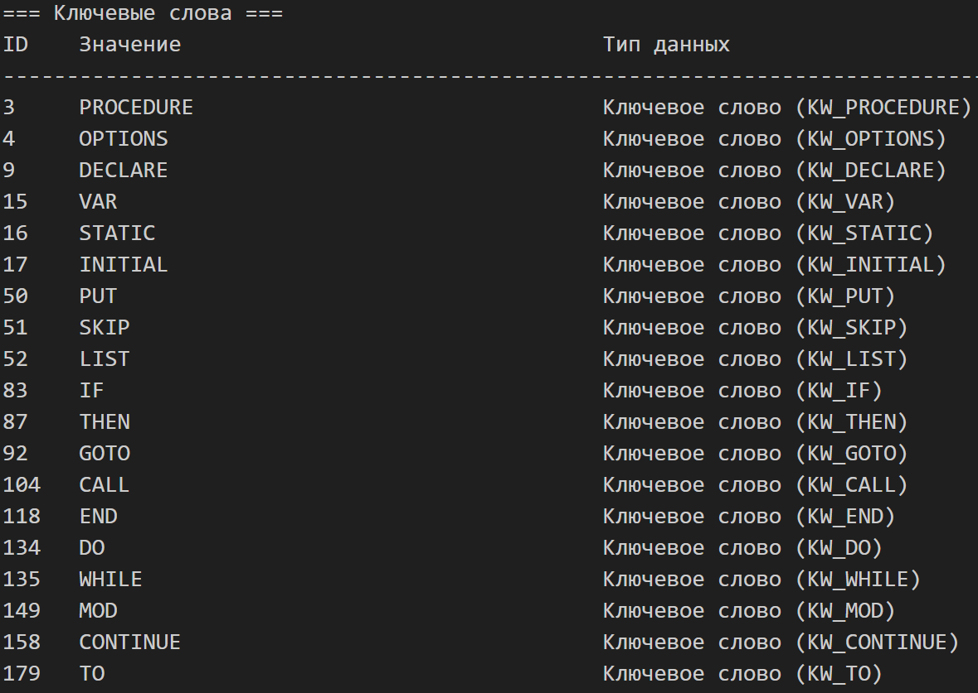

Рисунок 3.5 – Таблица ключевых слов

5 **Таблица операторов и разделителей.** На рисунке 3.6 приведена таблица, содержащая символы операторов и разделителей, что позволяет оценить корректность распознавания структурных элементов исходного кода.

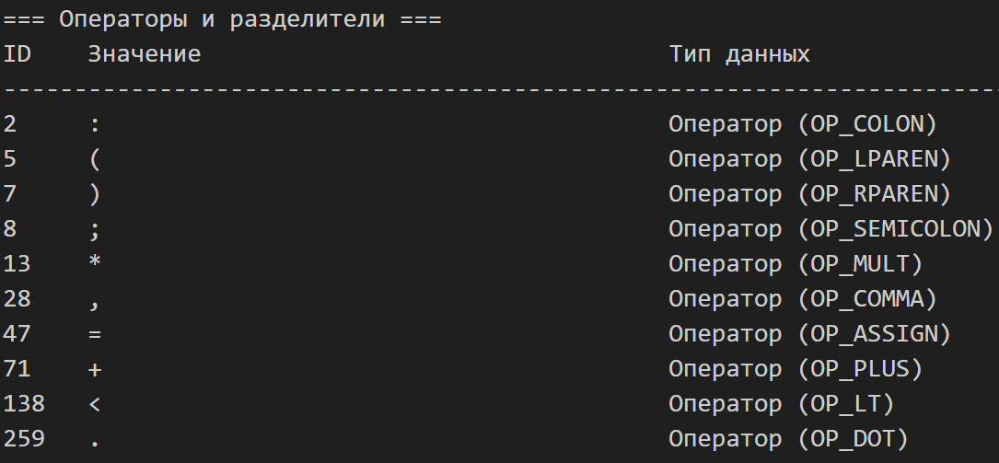

Рисунок 3.6 – Таблица операторов и разделителей

6 В завершение работы лексический анализатор фиксирует четыре основные категории лексических ошибок, каждая из которых проиллюстрирована на рисунках 3.7–3.10. На рисунке 3.7 показана ситуация, когда после ключевого слова *DECLARE* сразу следует лексема, начинающаяся с цифры (например, *123S1*), что противоречит правилу о том, что имя переменной должно начинаться с буквы. В таком случае анализатор выдаёт сообщение об ошибке и прекращает дальнейшую обработку этого участка кода.



Рисунок 3.7 – Ошибка при объявлении переменной (начало имени с цифры)

На рисунке 3.8 приведён пример ошибки, возникающей при незакрытых открывающих скобках. Если количество открытых скобок в конце анализа превышает количество закрытых, лексер сообщает о том, что остались незакрытые скобки.

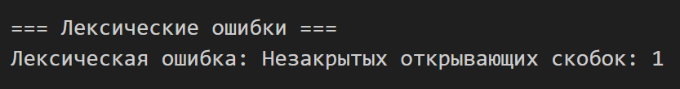

Рисунок 3.8 – Ошибка незакрытых открывающих скобок

Рисунок 3.9 демонстрирует ошибку незакрытой строковой константы. Она возникает в случае, когда строка начинается одинарной или двойной кавычкой, но не содержит соответствующей закрывающей кавычки до конца строки или до встречи другого разделителя. Анализатор распознаёт такое несоответствие и формирует сообщение вида «Незакрытая строковая константа, начинается с ' ...».



Рисунок 3.9 – Ошибка незакрытой строковой константы

Наконец, на рисунке 3.10 показана ошибка, когда в тексте встречается символ, не принадлежащий ни к допустимым идентификаторам, ни к ключевым словам, ни к операторам или разделителям (например, символ @). В этом случае лексический анализатор отмечает встреченный символ как неопознанный и формирует соответствующее сообщение об ошибке.

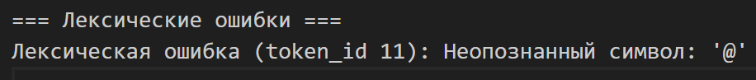

Рисунок 3.10 – Ошибка неопознанного символа

В завершение можно отметить, что выявление и корректное отображение лексических ошибок – важный этап при написании компиляторов и интерпретаторов. Адекватные и наглядные сообщения об ошибках значительно упрощают процесс отладки исходного кода и делают разработку на целевом языке более удобной для программиста.

# ЗАКЛЮЧЕНИЕ

В ходе выполненной лабораторной работы была решена задача разработки лексического анализатора для упрощённого подмножества языка *PL/1*. На этапе лексического анализа исходный код превращается в поток лексем, каждая из которых относится к одному из классов: ключевое слово, идентификатор, константа, оператор или разделитель. Особое внимание уделялось обработке лексических ошибок, таких как незакрытые кавычки, незакрытые скобки, недопустимые символы и неправильное объявление переменных (начинающихся с цифры). Анализатор регистрирует обнаруженные несоответствия и выводит информативные сообщения, упрощая процесс отладки и повышая качество программного кода.

Реализованная программа на языке *R* демонстрирует простоту и гибкость подхода к лексическому разбору с использованием регулярных выражений. Структура проекта включает отдельные таблицы для идентификаторов, констант, типов данных и ключевых слов, что позволяет эффективно переиспользовать информацию об уже встречавшихся элементах. Кроме того, модульное построение кода упрощает расширение анализатора новыми конструкциями языка и интеграцию с последующими этапами трансляции, такими как синтаксический и семантический анализ.

Таким образом, проведённое исследование подтвердило важность корректного лексического анализа на ранних этапах трансляции. Предложенный анализатор даёт наглядное представление о структурировании кода и механизмах детектирования типовых лексических ошибок. Полученные результаты могут служить основой для дальнейшего развития инструмента: дополнения поддержки синтаксических конструкций, реализации полноценного парсера и последующего анализа или оптимизации программ, написанных на *PL/1*.

СПИСОК ИСПОЛЬЗОВАННЫХ ИСТОЧНИКОВ

[1] PL/1 – Википедия [Электронный ресурс]. – Режим доступа: [https://ru.wikipedia.org/wiki/ПЛ/1](https://ru.wikipedia.org/wiki/%D0%9F%D0%9B/1). – Дата доступа: 02.02.2025.

[2] PL1-KT Documentation [Электронный ресурс]. – Режим доступа: <https://pl1.su/compiler-pl-1-kt/documentation-load/>. – Дата доступа: 02.02.2025.

[3] IBM Enterprise PL/1 for z/OS Language Reference [Электронный ресурс]. – Режим доступа: <https://www.ibm.com/support/pages/enterprise-pli-zos-documentation-library>. – Дата доступа: 03.02.2025.

[4] Micro Focus Open PL/1 Language Reference Manual [Электронный ресурс]. – Режим доступа: [https://www.microfocus.com/documentation/ enterprise-developer/ed60/ED-VS2017/BKPFPFPREF.html](https://www.microfocus.com/documentation/%20enterprise-developer/ed60/ED-VS2017/BKPFPFPREF.html). – Дата доступа: 03.02.2025.

ПРИЛОЖЕНИЕ А

(обязательное)

Исходный код программы

keywords <- c(

"PROCEDURE", "OPTIONS", "DECLARE", "VAR", "STATIC", "INITIAL", "FILE",

"OPEN", "UPDATE", "RECORD", "TITLE", "PUT", "SKIP", "LIST", "ADDR",

"IF", "THEN", "GOTO", "CALL", "END", "BASED",

"DO", "WHILE", "MOD", "CONTINUE", "REPEAT", "ELSE", "LEAVE", "TO",

"BY", "LIKE"

)

operators_delimiters <- c(

"(", ")", ";", ":", ",", "=", "+", "-", "*", "/",

"{", "}", "[", "]", "<", ">", "."

)

data_types_list <- c(

"CHAR", "FIXED", "DECIMAL", "BIT", "BINARY", "FLOAT", "COMPLEX",

"LABEL", "ENTRY", "VARIABLE", "POINTER", "FILE", "CHARACTER"

)

identifiers_table <- list()

constants_table <- list()

lex_errors <- list()

token_id_counter <<- 1

get_data_type <- function(tok) {

if (tok$type == "numeric_constant") {

if (grepl("[\\.eE]", tok$value)) {

return("Числовая константа с плавающей точкой")

} else {

return("Целочисленная константа")

}

} else if (tok$type == "string_constant") {

if (nchar(tok$value) == 1) {

return("Символьный литерал")

} else {

return("Строковый литерал")

}

} else if (tok$type == "bit_constant") {

return("Битовая константа")

} else if (tok$type == "identifier") {

return("Идентификатор")

} else if (tok$type == "keyword") {

return(paste("Ключевое слово (KW_", toupper(tok$value), ")", sep = ""))

} else if (tok$type == "operator") {

op_map <- list(

"=" = "OP_ASSIGN",

"+" = "OP_PLUS",

"-" = "OP_MINUS",

"*" = "OP_MULT",

"/" = "OP_DIV",

"(" = "OP_LPAREN",

")" = "OP_RPAREN",

":" = "OP_COLON",

";" = "OP_SEMICOLON",

"," = "OP_COMMA",

"<=" = "OP_LE",

">=" = "OP_GE",

"<>" = "OP_NE",

"!=" = "OP_NE",

"<" = "OP_LT",

">" = "OP_GT",

"." = "OP_DOT"

)

if (tok$value %in% names(op_map)) {

return(paste("Оператор (", op_map[[tok$value]], ")", sep = ""))

} else {

return("Оператор/разделитель")

}

} else {

return("Неизвестный тип")

}

}

tokenize <- function(input) {

tokens <- list()

parenthesis_counter <- 0

remove_leading_spaces <- function(s) {

sub("^[[:space:]]+", "", s)

}

multi_operators <- c("<=", ">=", "<>", "!=")

while (nchar(input) > 0) {

input <- remove_leading_spaces(input)

if (nchar(input) == 0) break

token <- NULL

m <- regexpr("^[0-9]+(\\.[0-9]+)?([eE][+-]?[0-9]+)?", input, perl = TRUE)

if (m[1] != -1 && attr(m, "match.length") > 0) {

val <- substring(input, 1, attr(m, "match.length"))

token <- list(

tokenID = token_id_counter,

type = "numeric_constant",

value = val

)

if (!(val %in% names(constants_table))) {

constants_table[[val]] <<- token_id_counter

}

token$pointer <- constants_table[[val]]

token_id_counter <<- token_id_counter + 1

tokens[[length(tokens) + 1]] <- token

input <- substring(input, attr(m, "match.length") + 1)

next

}

if (substr(input, 1, 1) %in% c("'", "\"")) {

quote_char <- substr(input, 1, 1)

remaining <- substring(input, 2)

pos_quote <- regexpr(quote_char, remaining, fixed = TRUE)

pos_newline <- regexpr("\n", remaining, fixed = TRUE)

if (pos_quote == -1 || (pos_newline != -1 && pos_newline < pos_quote)) {

err_msg <- sprintf(

"Лексическая ошибка (token_id %d): Незакрытая

строковая константа, начинается с %s",

token_id_counter, quote_char

)

lex_errors[[length(lex_errors) + 1]] <<- err_msg

return(tokens)

} else {

match_length <- pos_quote + 1

raw_val <- substring(input, 1, match_length)

m <- regexpr("^('([^']*)'|\"([^\"]*)\")", raw_val, perl = TRUE)

if (m[1] == -1 || attr(m, "match.length") == 0) {

err_msg <- sprintf("Лексическая ошибка (token_id %d): Ошибка в

определении строковой константы.", token_id_counter)

lex_errors[[length(lex_errors) + 1]] <<- err_msg

return(tokens)

}

val <- sub("^['\"](.*)['\"]$", "\\1", raw_val)

token <- list(

tokenID = token_id_counter,

type = "string_constant",

value = val

)

if (!(val %in% names(constants_table))) {

constants_table[[val]] <<- token_id_counter

}

token$pointer <- constants_table[[val]]

token_id_counter <<- token_id_counter + 1

tokens[[length(tokens) + 1]] <- token

input <- substring(input, match_length + 1)

next

}

}

m <- regexpr("^[A-Za-z][A-Za-z0-9_]*", input, perl = TRUE)

if (m[1] != -1 && attr(m, "match.length") > 0) {

val <- substring(input, 1, attr(m, "match.length"))

if (val %in% data_types_list) {

token <- list(

tokenID = token_id_counter,

type = "identifier",

value = val

)

if (!(val %in% names(identifiers_table))) {

identifiers_table[[val]] <<- token_id_counter

}

token$pointer <- identifiers_table[[val]]

} else if (val %in% keywords) {

token <- list(

tokenID = token_id_counter,

type = "keyword",

value = val

)

} else {

token <- list(

tokenID = token_id_counter,

type = "identifier",

value = val

)

if (!(val %in% names(identifiers_table))) {

identifiers_table[[val]] <<- token_id_counter

}

token$pointer <- identifiers_table[[val]]

}

token_id_counter <<- token_id_counter + 1

tokens[[length(tokens) + 1]] <- token

input <- substring(input, attr(m, "match.length") + 1)

next

}

if (nchar(input) >= 2) {

potential_op <- substr(input, 1, 2)

if (potential_op %in% multi_operators) {

token <- list(

tokenID = token_id_counter,

type = "operator",

value = potential_op

)

token$pointer <- token_id_counter

token_id_counter <<- token_id_counter + 1

tokens[[length(tokens) + 1]] <- token

if (potential_op == "(") {

parenthesis_counter <- parenthesis_counter + 1

} else if (potential_op == ")") {

if (parenthesis_counter == 0) {

err_msg <- sprintf("Лексическая ошибка (token_id %d): Избыточная

закрывающая скобка.", token_id_counter)

lex_errors[[length(lex_errors) + 1]] <<- err_msg

return(tokens)

} else {

parenthesis_counter <- parenthesis_counter - 1

}

}

input <- substring(input, 3)

next

}

}

op <- substr(input, 1, 1)

if (op %in% operators_delimiters) {

token <- list(

tokenID = token_id_counter,

type = "operator",

value = op

)

token$pointer <- token_id_counter

token_id_counter <<- token_id_counter + 1

tokens[[length(tokens) + 1]] <- token

if (op == "(") {

parenthesis_counter <- parenthesis_counter + 1

} else if (op == ")") {

if (parenthesis_counter == 0) {

err_msg <- sprintf("Лексическая ошибка (token_id %d): Избыточная

закрывающая скобка.", token_id_counter)

lex_errors[[length(lex_errors) + 1]] <<- err_msg

return(tokens)

} else {

parenthesis_counter <- parenthesis_counter - 1

}

}

input <- substring(input, 2)

next

}

err_char <- substr(input, 1, 1)

err_msg <- sprintf("Лексическая ошибка (token_id %d):

Неопознанный символ: '%s'", token_id_counter, err_char)

lex_errors[[length(lex_errors) + 1]] <<- err_msg

return(tokens)

}

if (parenthesis_counter > 0) {

err_msg <- sprintf("Лексическая ошибка: Незакрытых открывающих

скобок: %d", parenthesis_counter)

lex_errors[[length(lex_errors) + 1]] <<- err_msg

return(tokens)

}

return(tokens)

}

group_tokens <- function(tokens) {

tokens <- lapply(tokens, function(tok) {

if (tok$type == "identifier" && (tok$value %in% keywords) &&

!(tok$value %in% data_types_list)) {

tok$type <- "keyword"

}

return(tok)

})

groups <- list(

identifiers = Filter(function(tok) tok$type == "identifier", tokens),

constants = Filter(function(tok) {

tok$type %in% c("numeric_constant", "string_constant")

}, tokens),

keywords = Filter(function(tok) tok$type == "keyword", tokens),

operators = Filter(function(tok) tok$type == "operator", tokens)

)

groups$types <- Filter(

function(tok) tok$value %in% data_types_list,

groups$identifiers

)

groups$variables <- Filter(function(tok) {

!(tok$value %in% data_types_list)

}, groups$identifiers)

return(groups)

}

unique_tokens <- function(token_group) {

keys <- sapply(token_group, function(tok) {

paste(tok$type, tok$value, sep = "|")

})

unique_indices <- which(!duplicated(keys))

return(token_group[unique_indices])

}

print_token_group <- function(group_name, token_group, con) {

unique_group <- unique_tokens(token_group)

id_col_width <- 5

value_col_width <- 40

type_col_width <- 40

writeLines(sprintf("=== %s ===", group_name), con)

header <- paste(

pad_string("ID", id_col_width),

pad_string("Значение", value_col_width),

pad_string("Тип данных", type_col_width)

)

writeLines(header, con)

writeLines(strrep("-", id_col_width + value_col_width +

type_col_width + 2), con)

for (tok in unique_group) {

value <- tok$value

dtype <- get_data_type(tok)

line <- paste(

pad_string(as.character(tok$tokenID), id_col_width),

pad_string(value, value_col_width),

pad_string(dtype, type_col_width)

)

writeLines(line, con)

}

writeLines("", con)

}

pad_string <- function(text, width) {

w <- nchar(text, type = "width")

if (w >= width) {

return(paste0(substr(text, 1, width - 3), "..."))

} else {

spaces <- strrep(" ", width - w)

return(paste0(text, spaces))

}

}

output_results <- function(tokens,

output_filename = "LEXICAL_OUTPUT.txt") {

con <- file(output_filename, open = "w", encoding = "UTF-8")

groups <- group_tokens(tokens)

print_token_group("Типы данных", groups$types, con)

print_token_group("Переменные", groups$variables, con)

print_token_group("Константы", groups$constants, con)

print_token_group("Ключевые слова", groups$keywords, con)

print_token_group("Операторы и разделители", groups$operators, con)

writeLines("=== Лексические ошибки ===", con)

if (length(lex_errors) > 0) {

for (err in lex_errors) {

writeLines(err, con)

}

} else {

writeLines("Ошибок не обнаружено.", con)

}

close(con)

}

if (file.exists("INPUT.TXT")) {

input_text <- paste(

readLines("INPUT.TXT", warn = FALSE),

collapse = "\n"

)

}

tokens <- tokenize(input_text)

output_results(tokens, "output.txt")